Материал предоставлен ООО «КонсультантПлюс Югра».
Услуга оказывается в соответствии с регламентом Линии консультаций: http://consultantugra.ru/klientam/goryachaya-liniya/reglament-linii-konsultacij/
Актуально на 20.05.2022 г.
По вопросу:
В организации хотят ввести сменный график работа 5 дней в день по 12 часов, 2 выходных и 5 дней в ночь по 12 часов. Возможен ли такой график?
Сообщаем:
При планировании графика не ставьте две смены подряд. Также предусмотрите выходные - обычно отдых у работника в неделю должен быть минимум 42 часа непрерывно (ч. 5 ст. 103, ст. ст. 107, 110 ТК РФ).
По мнению Роструда, продолжительность ежедневного (междусменного) отдыха вместе со временем перерыва на обед должна быть не меньше двойной продолжительности времени работы в предшествующий отдыху рабочий день (смену) (Доклад с руководством по соблюдению обязательных требований за IV квартал 2021 г.).
По графику работник должен отработать обычно 40 часов в неделю (может быть меньше при сокращенном или неполном рабочем времени). Если ввели суммированный учет рабочего времени - рассчитайте норму часов за учетный период (например, за квартал) исходя из недельной нормы часов (ч. 2, 3 ст. 91, ч. 2 ст. 103, ч. 1 ст. 104 ТК РФ).
……

Установлена ли максимальная продолжительность рабочей смены
Да, для некоторых работников ограничения есть. Так, они предусмотрены для работников, занятых на работах с вредными и (или) опасными условиями труда, где установлена сокращенная продолжительность рабочего времени, несовершеннолетних (ст. 94 ТК РФ, Письмо Роструда от 02.12.2009 N 3567-6-1). Для остальных работников вы можете установить, в частности, 10-, 11- или 12-часовую смену, соблюдая при этом определенные требования, например о сокращении работы в ночное время.
Обратите внимание, что при шестидневной рабочей неделе смена накануне выходного не может быть более пяти часов (ч. 3 ст. 95 ТК РФ).
……

Нужно ли сокращать продолжительность ночной смены
Да, как правило, нужно. Сократите продолжительность ночной смены (которая приходится на время с 22 до 6 часов) на час без последующей отработки (ч. 1, 2 ст. 96 ТК РФ). Но есть исключения.
Ночную смену не сокращайте, если (ч. 3, 4 ст. 96 ТК РФ, Доклад Роструда за I квартал 2022 г.):
- работнику установлено сокращенное рабочее время;
- работник принят специально для работы в ночное время (и иное не предусмотрено коллективным договором);
- это нужно по условиям труда, а также при шестидневной рабочей неделе с одним выходным днем. Конкретный список таких работ рекомендуем определить коллективным договором или локальным нормативным актом.
Источник:
Готовое решение: Как составить график работы при сменном режиме (КонсультантПлюс, 2022) {КонсультантПлюс}
Важно отразить в графике время отдыха работников в соответствии с требованием ст. 110 ТК РФ о предоставлении работнику непрерывного отдыха не менее 42 часов еженедельно.
Продолжительность ежедневного (междусменного) отдыха Трудовым кодексом РФ не установлена. По мнению Роструда, продолжительность такого отдыха вместе со временем перерыва на обед должна быть не меньше двойной продолжительности времени работы в предшествующий отдыху рабочий день (смену) (Доклад с руководством по соблюдению обязательных требований за IV квартал 2021 г.).
Если более половины времени смены выпадает на ночное время, то по общему правилу ее продолжительность сокращается на один час. Подробнее об этом см. "Как привлечь к работе в ночное время" настоящего материала.
Источник:
Путеводитель по кадровым вопросам. Рабочее время {КонсультантПлюс}

Для поиска информации по вопросу использовались ключевые слова в строке «быстрый поиск»:

«Междусменный отдых при сменном графике»
«Сменный график»

Поиск информации осуществлялся при помощи «i» к ч. 5 ст. 103, ст. ст. 107, 110 ТК РФ с последующим уточнением.
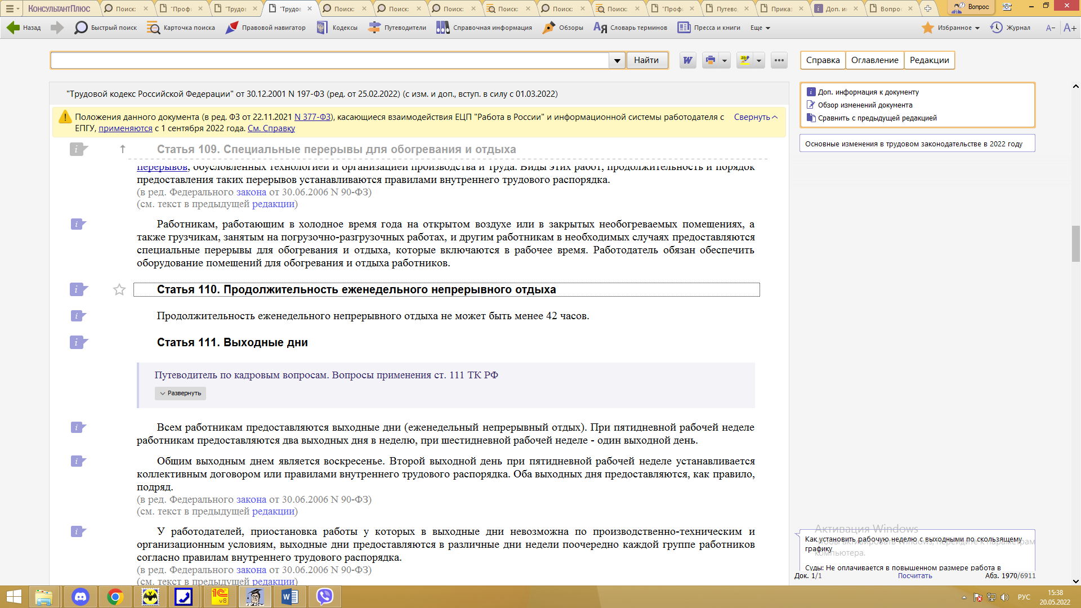

Полезные документы:
Путеводитель по кадровым вопросам. Рабочее время {КонсультантПлюс}

5.1. Как составить график сменной работы, в том числе при суммированном учете рабочего времени

Графики сменности составляются с учетом мнения представительного органа работников в порядке, установленном ст. 372 ТК РФ (ч. 3 ст. 103 ТК РФ).
Подробнее об этом см. "Путеводитель по кадровым вопросам. Профсоюз".

Графики составляются исходя из установленной нормы рабочего времени за учетный период для конкретной категории работников и содержат информацию о продолжительности рабочего времени в течение смены, перерывах на отдых между сменами и порядке их чередования.
По мнению Роструда, график сменности должен определять (Доклад с руководством по соблюдению обязательных требований за IV квартал 2021 г.):
- максимальное количество смен;
- продолжительность рабочего времени в течение смены (начало и окончание смены);
- перерывы для отдыха и питания;
- порядок чередования смен;
- ежедневный (междусменный) и еженедельный отдых.
Проставление в графике работы в две смены подряд для одного работника, даже при его согласии, недопустимо (Доклад с руководством по соблюдению обязательных требований за IV квартал 2021 г.).
Как правило, в графике устанавливается прямой порядок чередования работников по сменам (отработав первую смену, работник после отдыха включается во вторую, в третью и т.д.) или обратный (отработав первую смену, работник после отдыха включается в третью, затем во вторую и т.д.). В организациях с непрерывным производственным процессом может применяться график сменности для четырех смен (три смены работают сутки, а четвертая отдыхает).
Важно отразить в графике время отдыха работников в соответствии с требованием ст. 110 ТК РФ о предоставлении работнику непрерывного отдыха не менее 42 часов еженедельно.
Продолжительность ежедневного (междусменного) отдыха Трудовым кодексом РФ не установлена. По мнению Роструда, продолжительность такого отдыха вместе со временем перерыва на обед должна быть не меньше двойной продолжительности времени работы в предшествующий отдыху рабочий день (смену) (Доклад с руководством по соблюдению обязательных требований за IV квартал 2021 г.).
Для определенных категорий работников требования к продолжительности ежедневного (междусменного) отдыха предусмотрены нормативными правовыми актами, определяющими особенности режима рабочего времени и времени отдыха. Например, п. 18 Особенностей режима рабочего времени и времени отдыха, условий труда водителей автомобилей (утв. Приказом Минтранса России от 16.10.2020 N 424) устанавливает, что ежедневный отдых вместе с временем перерыва для отдыха и питания должен быть не менее двойной продолжительности времени работы в предшествующий рабочий день (смену).
Если более половины времени смены выпадает на ночное время, то по общему правилу ее продолжительность сокращается на один час. Подробнее об этом см. "Как привлечь к работе в ночное время" настоящего материала.
См. образец заполнения графика.

После составления график сменности должен быть утвержден руководителем организации. По общему правилу график вводится в действие путем издания соответствующего приказа.
См. образец заполнения приказа.

Работники должны быть ознакомлены под подпись с утвержденным графиком сменности не менее чем за месяц до введения его в действие (ч. 4 ст. 103 ТК РФ). Если кто-то из работников отказывается от ознакомления, работодателю следует составить соответствующий акт.
…….

Готовое решение: Как составить график работы при сменном режиме (КонсультантПлюс, 2022) {КонсультантПлюс}
КонсультантПлюс | Готовое решение | Актуально на 19.05.2022
Как составить график работы при сменном режиме

При сменном режиме работы составьте график сменности. Форма графика сменности произвольная (нормативной нет). Удобно сделать его в виде таблицы. Обычно в нем указывают Ф.И.О. и должности сменщиков, распределение смен и выходных дней по дням недели, число смен в сутки, продолжительность каждой смены, время ее начала и окончания, обеденный перерыв.
Микропредприятия и некоммерческие организации, соответствующие условиям ч. 2 ст. 309.1 ТК РФ, могут вместо графика сменности закрепить график сменной работы конкретного работника в его трудовом договоре по специальной форме.
Храните график сменности пять лет, а по сменщикам с вредными (опасными) условиями труда 75 или 50 лет в зависимости от того, когда документ был закончен делопроизводством - до или после 1 января 2003 г.

Оглавление:
1. Что такое график сменности
2. По какой форме составить график сменности
3. Какую информацию нужно указать в графике сменности
4. Как запланировать смены в графике сменности
5. Какой срок хранения установлен для графиков сменности в организации
6. Какие риски возможны в случае отсутствия графика сменности в организации либо нарушения процедуры его составления
……

4. Как запланировать смены в графике сменности
При планировании графика не ставьте две смены подряд. Также предусмотрите выходные - обычно отдых у работника в неделю должен быть минимум 42 часа непрерывно (ч. 5 ст. 103, ст. ст. 107, 110 ТК РФ).
По мнению Роструда, продолжительность ежедневного (междусменного) отдыха вместе со временем перерыва на обед должна быть не меньше двойной продолжительности времени работы в предшествующий отдыху рабочий день (смену) (Доклад с руководством по соблюдению обязательных требований за IV квартал 2021 г.).

См. также: Какие требования установлены к выходным дням

По графику работник должен отработать обычно 40 часов в неделю (может быть меньше при сокращенном или неполном рабочем времени). Если ввели суммированный учет рабочего времени - рассчитайте норму часов за учетный период (например, за квартал) исходя из недельной нормы часов (ч. 2, 3 ст. 91, ч. 2 ст. 103, ч. 1 ст. 104 ТК РФ).

См. также:
- Какой учетный период установить при суммированном учете рабочего времени
- Какой может быть продолжительность рабочей недели у работника

Определить норму рабочего времени за различные периоды вы можете, в частности, по производственному календарю.
Рассмотрим частые вопросы, которые возникают при планировании графика сменности.

4.1. Установлена ли максимальная продолжительность рабочей смены
Да, для некоторых работников ограничения есть. Так, они предусмотрены для работников, занятых на работах с вредными и (или) опасными условиями труда, где установлена сокращенная продолжительность рабочего времени, несовершеннолетних (ст. 94 ТК РФ, Письмо Роструда от 02.12.2009 N 3567-6-1). Для остальных работников вы можете установить, в частности, 10-, 11- или 12-часовую смену, соблюдая при этом определенные требования, например о сокращении работы в ночное время.
Обратите внимание, что при шестидневной рабочей неделе смена накануне выходного не может быть более пяти часов (ч. 3 ст. 95 ТК РФ).
……

4.3. Нужно ли сокращать продолжительность ночной смены
Да, как правило, нужно. Сократите продолжительность ночной смены (которая приходится на время с 22 до 6 часов) на час без последующей отработки (ч. 1, 2 ст. 96 ТК РФ). Но есть исключения.
Ночную смену не сокращайте, если (ч. 3, 4 ст. 96 ТК РФ, Доклад Роструда за I квартал 2022 г.):
- работнику установлено сокращенное рабочее время;
- работник принят специально для работы в ночное время (и иное не предусмотрено коллективным договором);
- это нужно по условиям труда, а также при шестидневной рабочей неделе с одним выходным днем. Конкретный список таких работ рекомендуем определить коллективным договором или локальным нормативным актом.

Пример сокращения ночной смены
агазин работает 23 часа. Перерыв в работе один час с 23 ч 00 мин. до 24 ч 00 мин.
Для кассиров установлен двухсменный режим работы.
Первая смена - дневная. Продолжительность смены 12 часов, начало смены в 6 ч 00 мин., окончание - 18 ч 00 мин. Обеденный перерыв включен в рабочее время согласно ч. 3 ст. 108 ТК РФ.
Вторая смена - ночная (большая часть смены полностью приходится на ночное время). Продолжительность смены 11 часов, начало смены в 18 ч 00 мин., окончание - 06 ч 00 мин. Обеденный перерыв один час с 23 ч 00 мин. до 24 ч 00, который в рабочее время не включается.
…….

